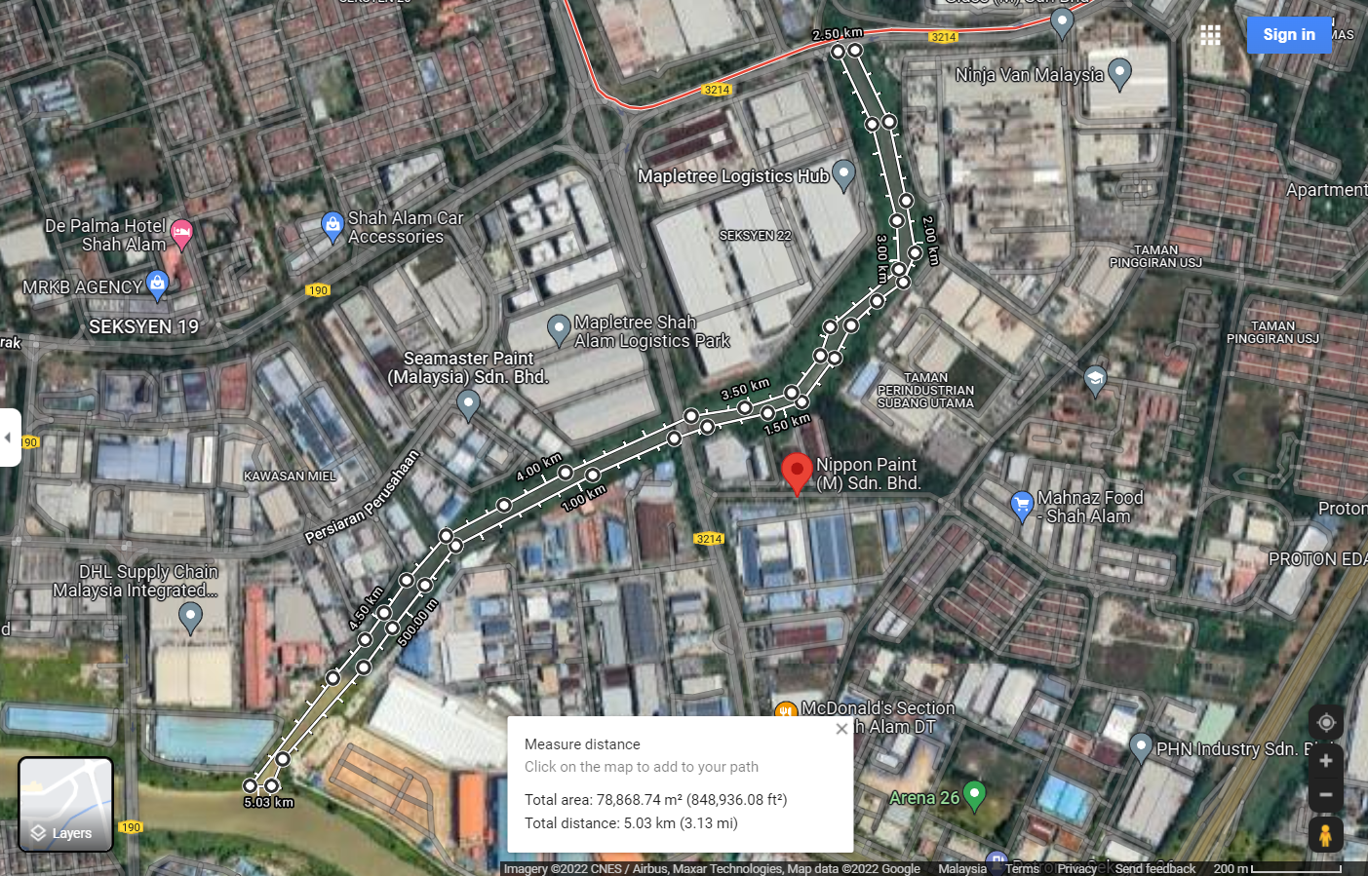

LOKASI KERJA PEMBERSIHAN R.O.W SG DAMANSARA.

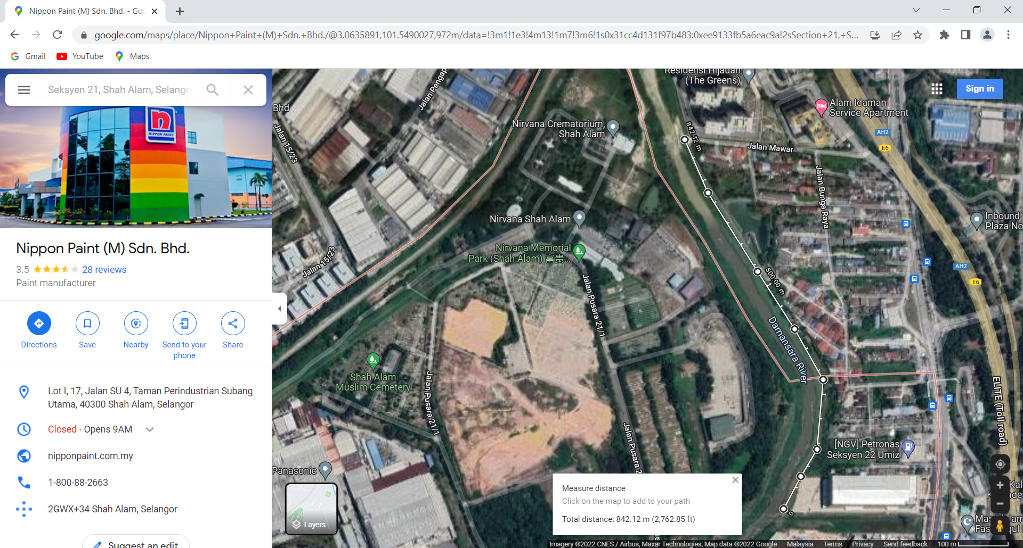

LOKASI KERJA PENSTABILAN TEBING SUNGAI DAMANSARA SEPANJANG 850M.

